

**QUE DIT LA LOI ? QUELS SONT MES DROITS ?**

Quelle règlementation définit mes droits et mes devoirs ?

Quels droits ne sont pas respectés ?

**MA SENSIBILITE**

Quelles ont été mes premières impressions en découvrant cette situation ?

Qu’est-ce qui m’interpelle ?

Qu’est-ce qui me choque ?

**JE M’ENGAGE**

Que pourrais-je faire concrètement ? Quelles solutions proposer ?

* …
* …

**DEFENDRE MON POINT DE VUE**

Mes arguments à mettre en avant lors du débat :

* Il faut fermer toutes les centrales nucléaires car le nucléaire met en péril notre planète !
* …

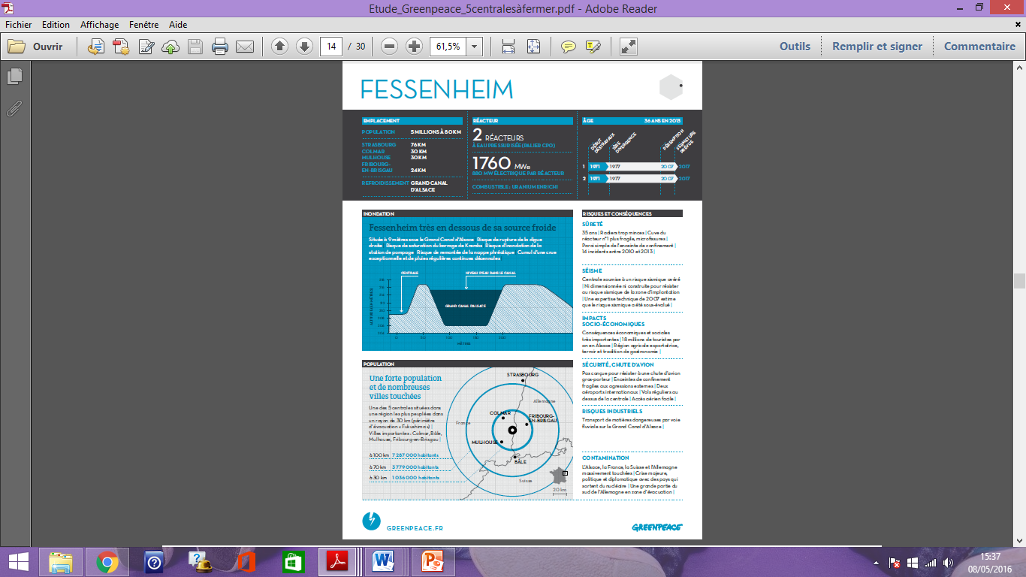

Doc 1 : Extrait de *5 centrales nucléaires à fermer en priorité*, étude publiée par Greenpeace en 2015 www.greenpeace.fr

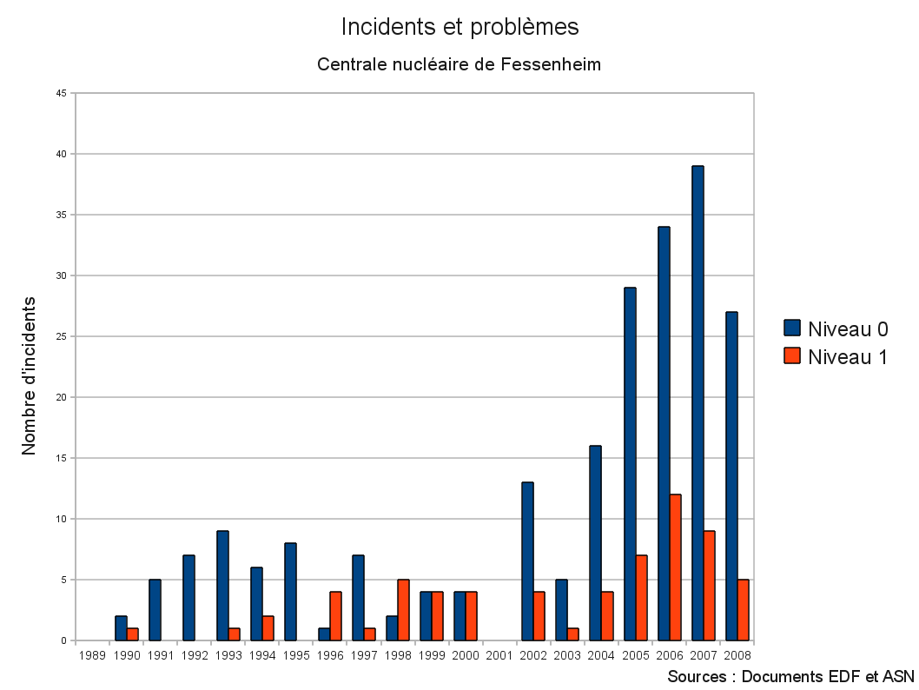

L'**échelle internationale de classement des événements nucléaires**, dite échelle ***INES*** (de l'anglais ***I****nternational****N****uclear****E****vent****S****cale*[1](https://fr.wikipedia.org/wiki/%C3%89chelle_internationale_des_%C3%A9v%C3%A9nements_nucl%C3%A9aires#cite_note-1)) sert à mesurer la gravité d'un incident ou d'un accident nucléaire civil .

Cette échelle compte huit niveaux de gravité notés de 0 à 7. Un écart est classé 0, un incident nucléaire est classé de 1 à 3, et un accident nucléaire de niveau 4 à 7.

**Document 2 : incidents et problèmes recensés à la centrale de Fessenheim depuis 2008**

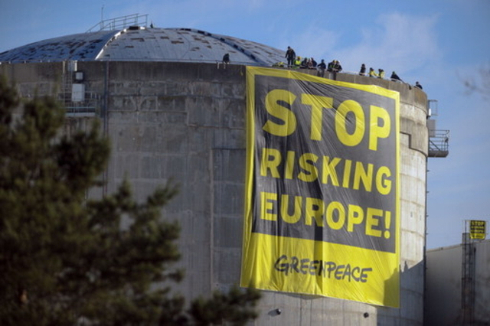

**Document 3 : «Stop Risking Europe», la banderole placée par Greenpeace (ONG de protection de l’environnement) sur la centrale de Fessenheim en mars 2014. Image: AFP**

Pour aller plus loin : www.greenpeace.fr